附件4
科研平台/研究机构年度绩效统计 填写指南
- 登录科研管理系统，切换平台负责人角色。(如无平台负责人角色，请联系科研处确认)
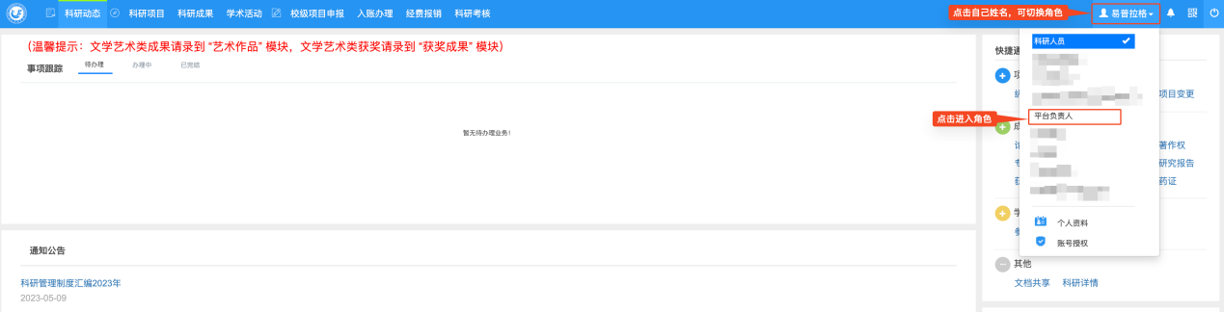
2、年度绩效填写
平台科研人员科研处已根据年初报送名单提前导入，相关成果会自动关联，自行添加成员将会导致考核结果无法保存或者平均成绩偏低。
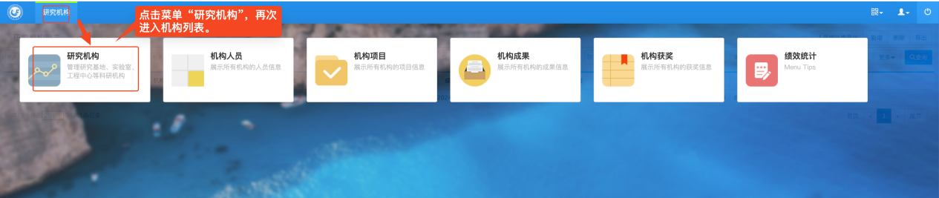
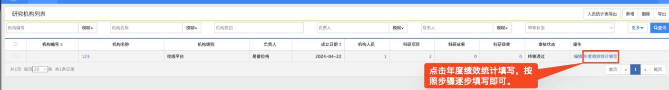
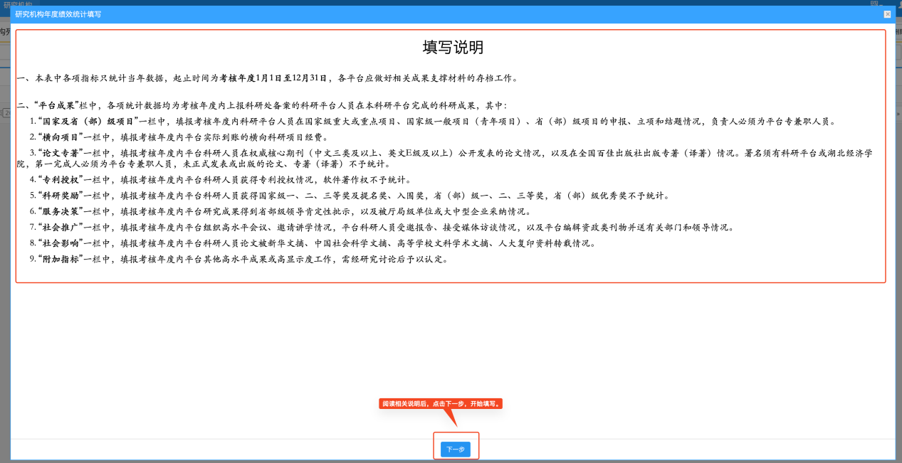
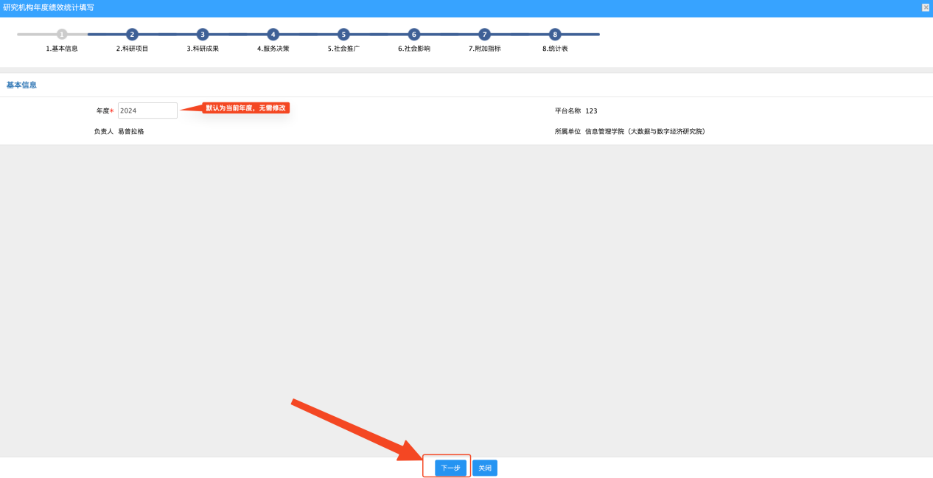
选择2025年度
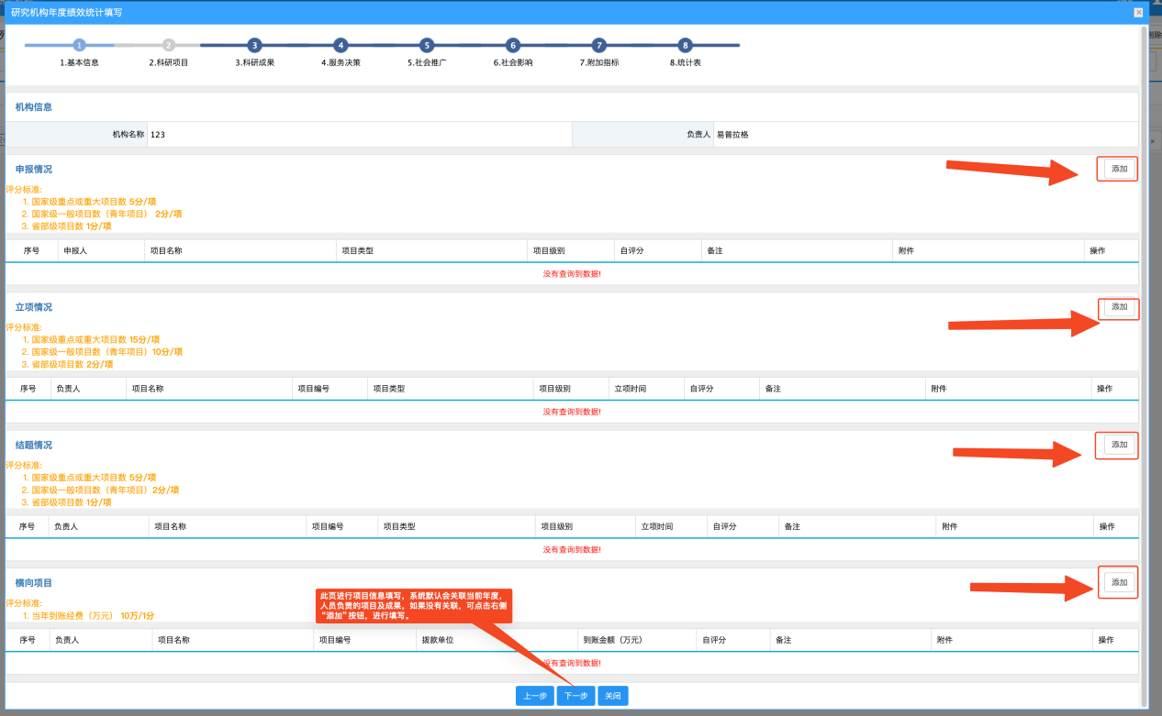
未关联成果可以自行添加
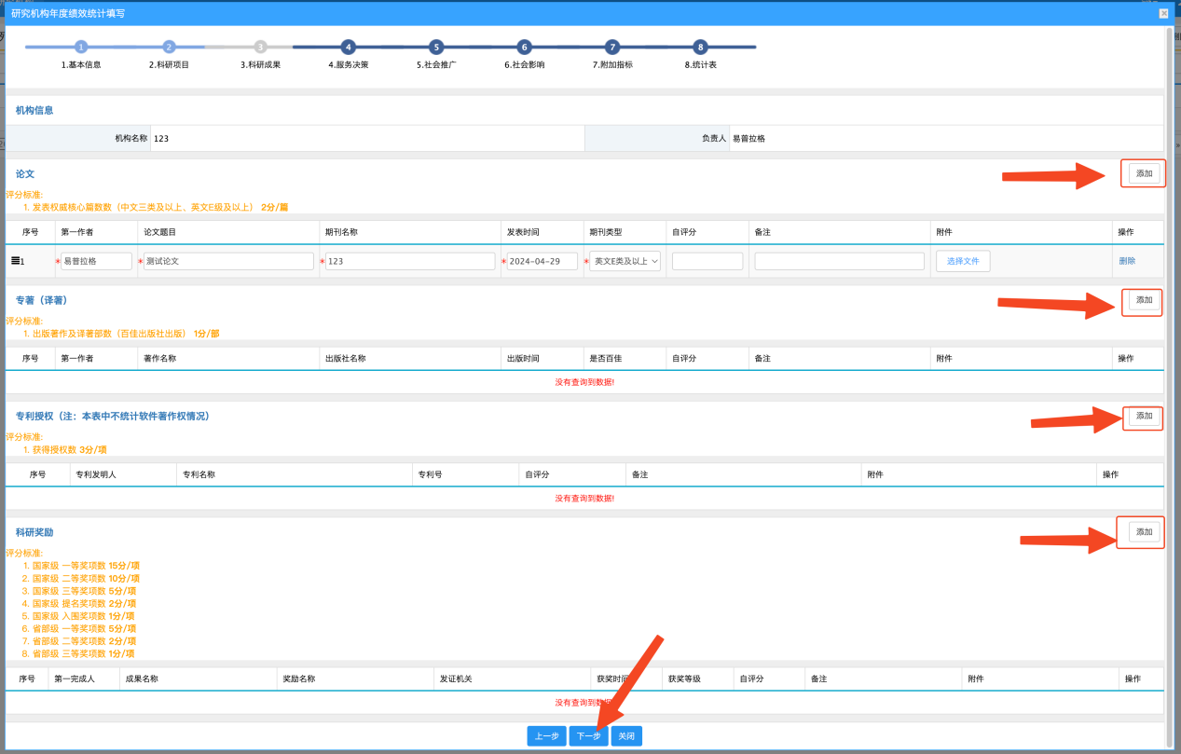
需自评分
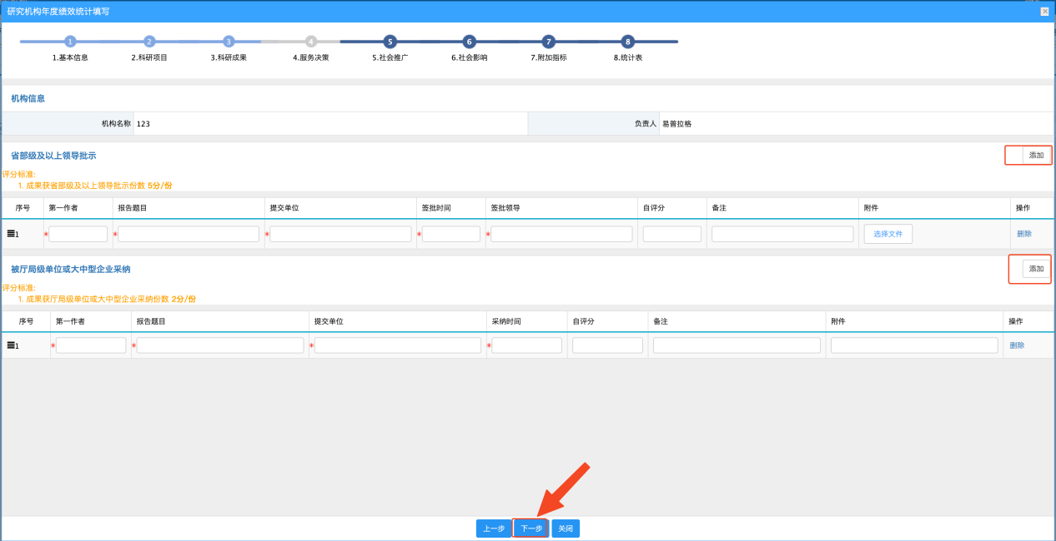
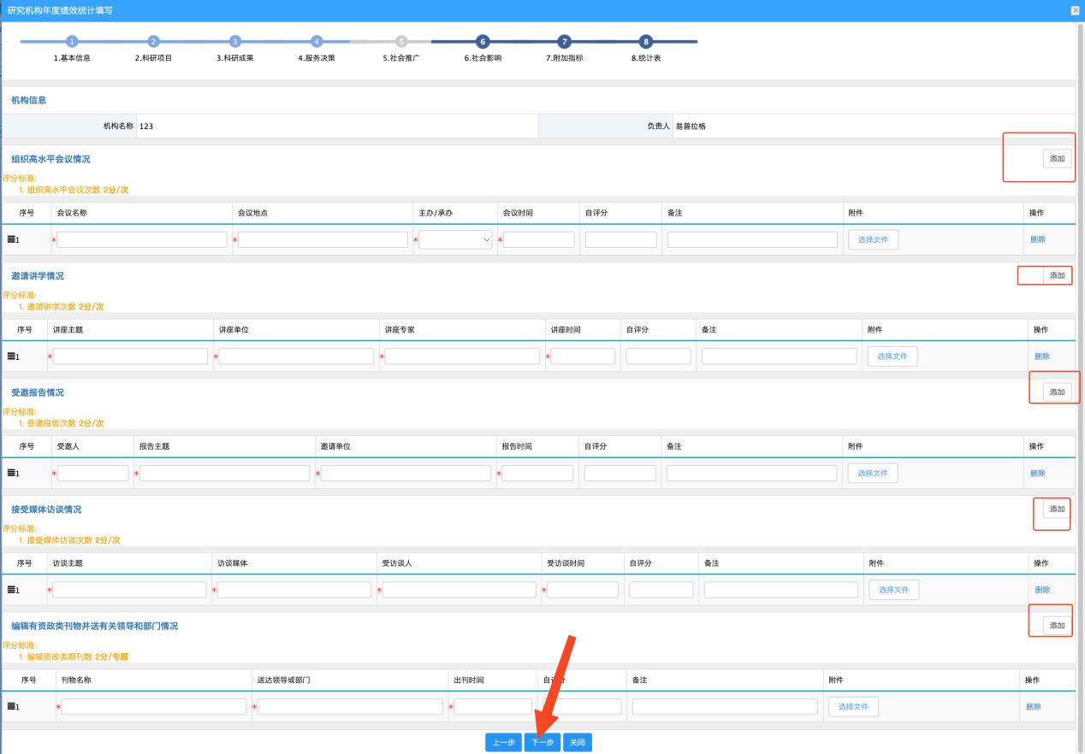
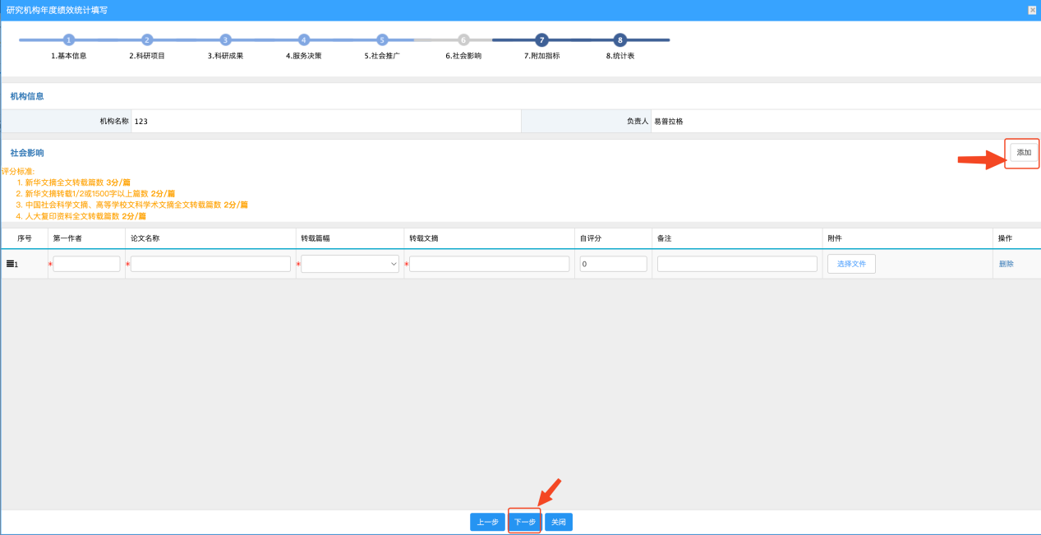
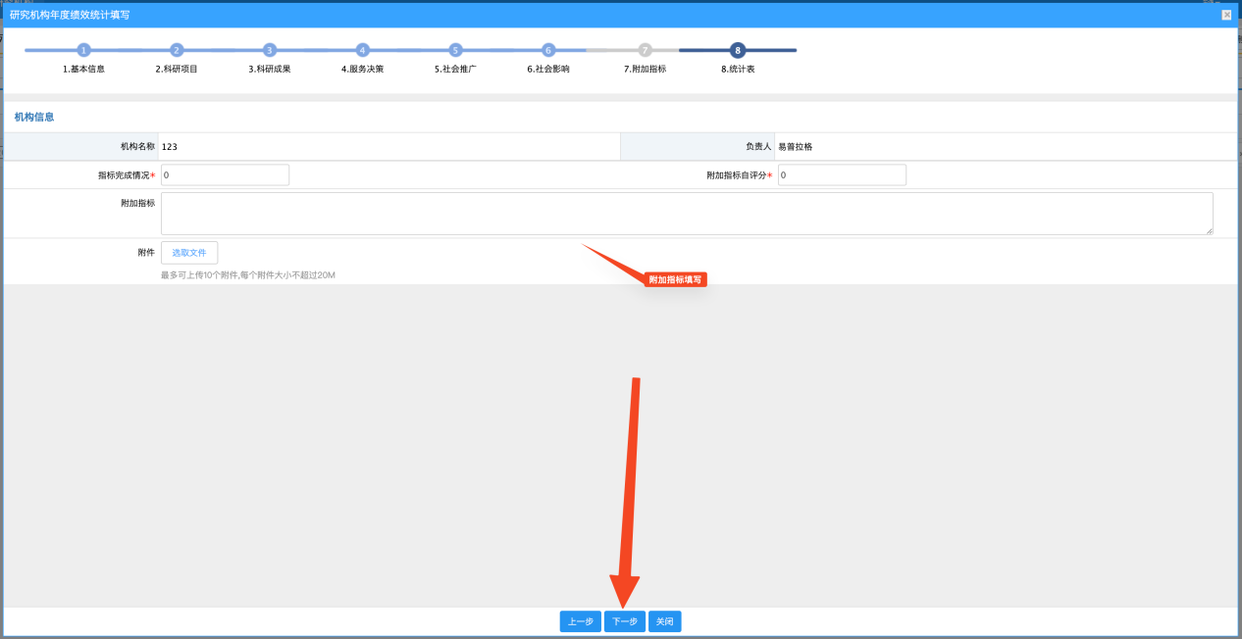
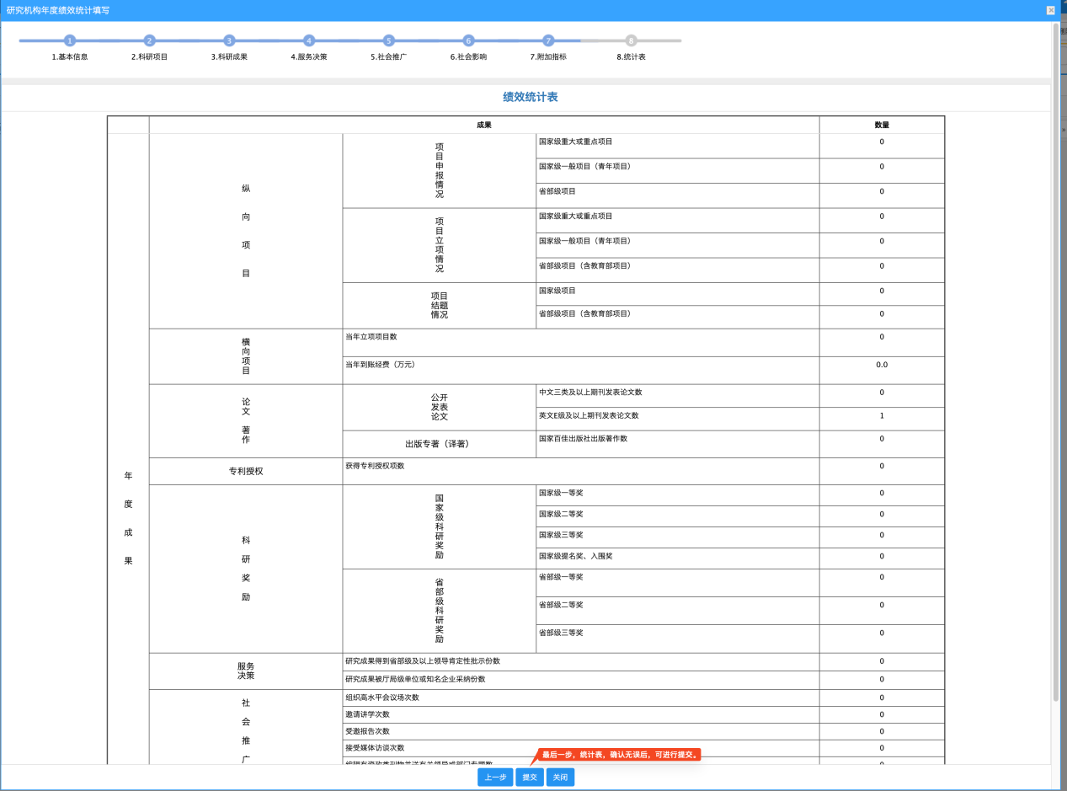
如不提交，直接关闭页面，则会进入暂存状态，可后期完善再提交。
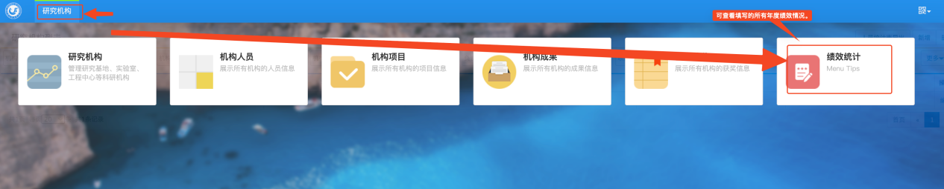
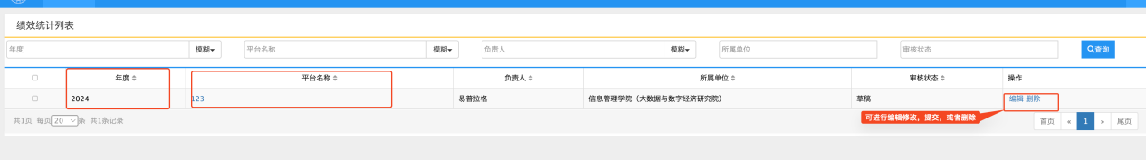
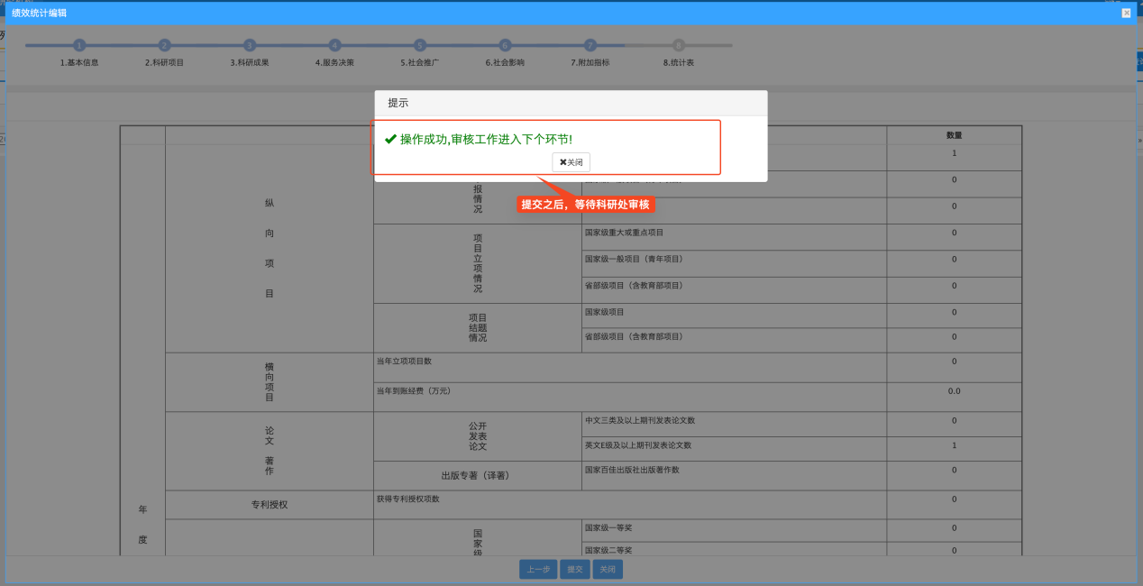
打印考核统计表和评分表
